**操作系统实验报告**

**2024年秋季学期**

|  |  |
| --- | --- |
| **哈尔滨工业大学（威海）计算机科学与技术学院** | |
| **专 业** | 软件工程 |
| **姓 名** | 杨涛 |
| **班 级** | 2211106 |
| **学 号** | 2022211939 |

**哈尔滨工业大学（威海）计算机科学与技术学院**

**操作系统实验报告**

|  |  |  |  |  |  |  |  |  |
| --- | --- | --- | --- | --- | --- | --- | --- | --- |
| 姓 名 | 杨涛 | | 专 业 | 软件工程 | | 指导老师 | | 朴学峰 |
| 班 级 | | 2211106 | | | 学 号 | | 2022211939 | |
| 实验时间 | | 2024.11.7 | | | | | | |
| 实验名称 | | 线程竞争范围及线程调度 | | | | | | |

* 1. 预习报告(对实验主要内容的认识)

本实验的目的是深入理解Linux系统中的线程竞争范围和线程调度机制。通过编写并运行两个C程序，我们能够识别线程在不同竞争范围下的行为，理解进程范围和系统范围的区别。同时，通过分析Linux提供的线程调度策略，我们可以验证三种调度策略：SCHED_FIFO、SCHED_RR和SCHED_OTHER的运行效果和优先级处理方式，帮助我们掌握线程调度的灵活性及其影响。

* 1. 实验内容（思路，过程，代码解析、运行结果）

1. **创建并编辑thread_scope.c文件**

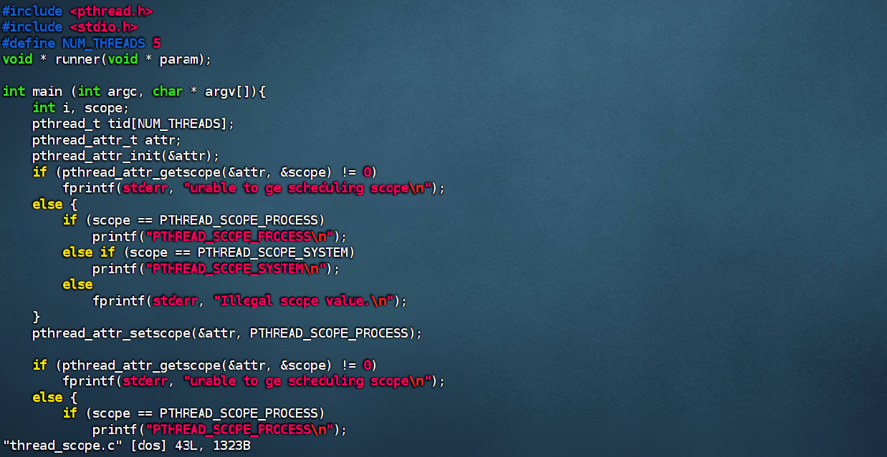

图 1 thread_scope.c

1. **运行程序**

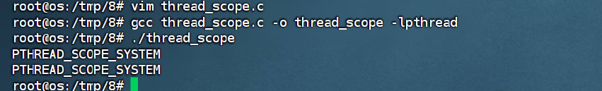

图 2 运行程序

1. **创建并编辑thread_sched.c文件**

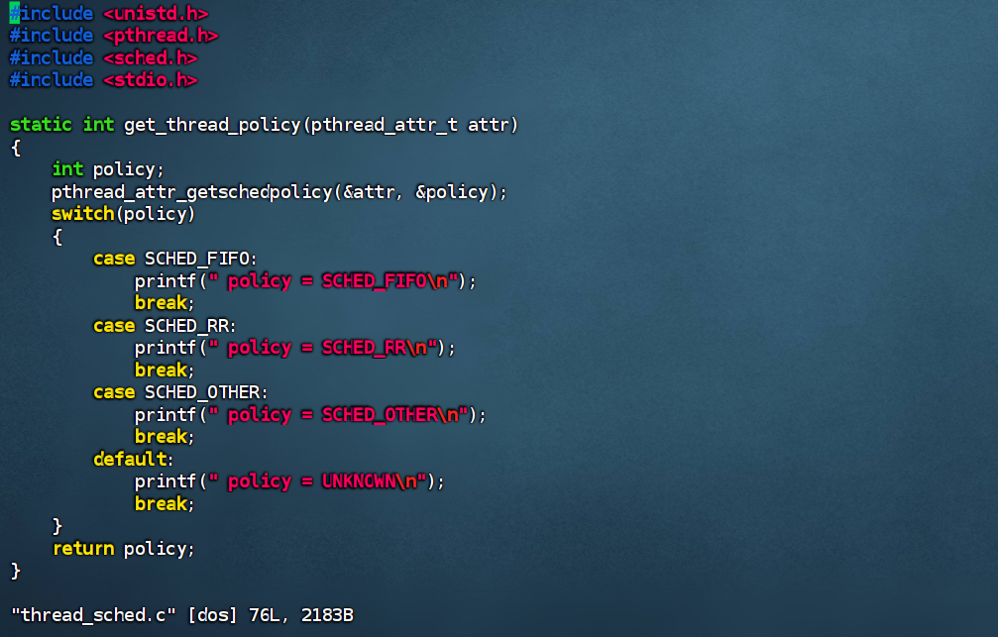

图 3 创建并编辑thread_sched.c文件

1. **运行程序**

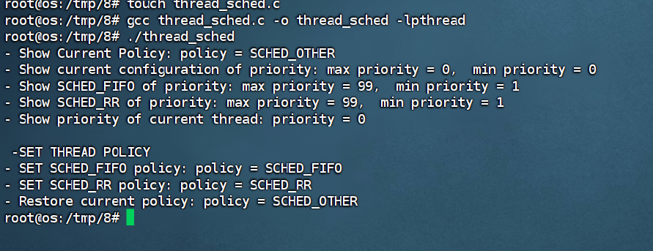

图 4 运行程序

* 1. 通过实验所掌握的知识点总结

通过实验，我掌握了如何通过代码确认Linux系统中的线程竞争范围（PTHREAD_SCOPE_SYSTEM和PTHREAD_SCOPE_PROCESS），并理解了不同范围下线程如何竞争CPU资源。同时，我学会了如何获取、设置线程调度策略，以及理解SCHED_FIFO、SCHED_RR和SCHED_OTHER三种调度策略的特性及其对应的优先级范围。在实践过程中，我加深了对Linux系统中线程调度算法的理解，并掌握了如何使用C语言中的pthread库进行线程管理与调度控制。